PRESS GIUGNO 2015

Le vasche monocromatiche di VICTORIA + ALBERT

Leggeri e contemporanei i modelli Amalfi e Napoli

L’uso di un solo colore e delle sue tonalità hanno recentemente ispirato il team creativo di Victoria + Albert, azienda che da sempre anticipa stili e tendenze.
Partendo dal concetto di contemporaneità e dall’importanza di personalizzare gli ambienti della casa, Victoria + Albert ha introdotto l’uso del nero brillante in abbinamento al bianco lucido naturale del QUARRYCAST® con l’obiettivo di rendere lo spazio bagno elegante e totalmente rilassante.

Vasche freestanding e lavabi moderni possono essere personalizzati creando un binomio cromatico che si integra perfettamente, coordinandosi, a pavimenti, pareti e accessori. Realizzati in QUARRYCAST®, un materiale costituito da roccia calcarea Volcanic Limestone™ miscelato con resina che resiste al calore e agli shock termici, i prodotti Victoria + Albert sono garantiti 25 anni e hanno elevate caratteristiche di isolamento termico. Naturalmente bianco, il QUARRYCAST® è caldo al tatto, trasmette quindi una sensazione più piacevole rispetto al “freddo” che si percepisce con la ghisa o con la pietra solida.

Ma Victoria + Albert, brand affermato a livello internazionale, interpreta il proprio concetto di interior design in bagno, aggiungendo elementi originali e “vanitosi” per creare sistemi d’arredo tradizionalmente contemporanei.
Ecco che dalla passione per il design freestanding nasce una collezione di vanity units per lavabi come Stiletto, la consolle disegnata dall’interior designer inglese Bridgid Strevens. Il modello coniuga eleganza, ergonomia e proporzione.

NELLE IMMAGINI ALLEGATE:

NAPOLI: vasca asimettrica senza bordi. Handfinished, realizzata al 100% in QUARRYCAST® che esprime al meglio il carattere del marchio V+A e ne ribadisce l’immutata vocazione alla bellezza e al design. Disponibile il lavabo Napoli.
Si abbina ai kit di scarico K12, K17 e K40.

- Dimensioni vasca: 1909 x 503 x 855
- Design: Victoria + Albert Studio
- Materiali: QUARRYCAST®
- Peso vuota: 68 kg
- Capienza: 292 lt
- Prezzo della versione in foto: Euro 4100 + Iva

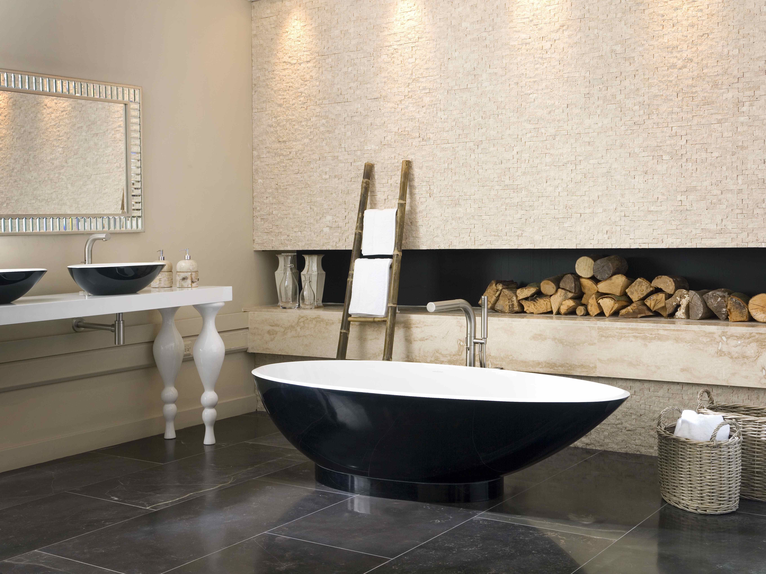

Nella foto:

AMALFI: vasca caratterizzata da un design ergonomico e sagomato.
Handfinished, realizzata al 100% in QUARRYCAST® che esprime al meglio il carattere del marchio V+A e ne ribadisce l’immutata vocazione alla bellezza e al design. Nell’immagine è abbinata al mobile Stiletto. Disponibile il lavabo Amalfi.
Si abbina ai kit di scarico K12, K17 e K40 e con la rubinetteria moderna in ottone della collezione Tubo.

- Dimensioni vasca: 1632L x 794P x 703-859H
- Design: Victoria + Albert Studio
- Materiali: QUARRYCAST®
- Peso vuota: 68 kg
- Capienza: 258 lt
- Prezzo della versione in foto: Euro 4400 + Iva

STILETTO: Consolle realizzata in legno massello di faggio laccato. E’ predisposta per accogliere cestino rifiuti, rubinetteria a parete o a piano. La consolle-toilette Stiletto si coordina perfettamente con tutti i modelli di lavabo presenti nel catalogo Victoria + Albert. E’ dotata di 4 piedini regolabili per un perfetto livellamento. Perfetta con la rubinetteria moderna in ottone della collezione Tubo.

- Dimensioni mobile: 1095 x 798 x 495
- Design: Brigid Strevens
- Materiali: legno massello di faggio con una finitura laccata
- Prezzo della versione in foto: Euro 2400 + Iva
- Colore: nero lucido

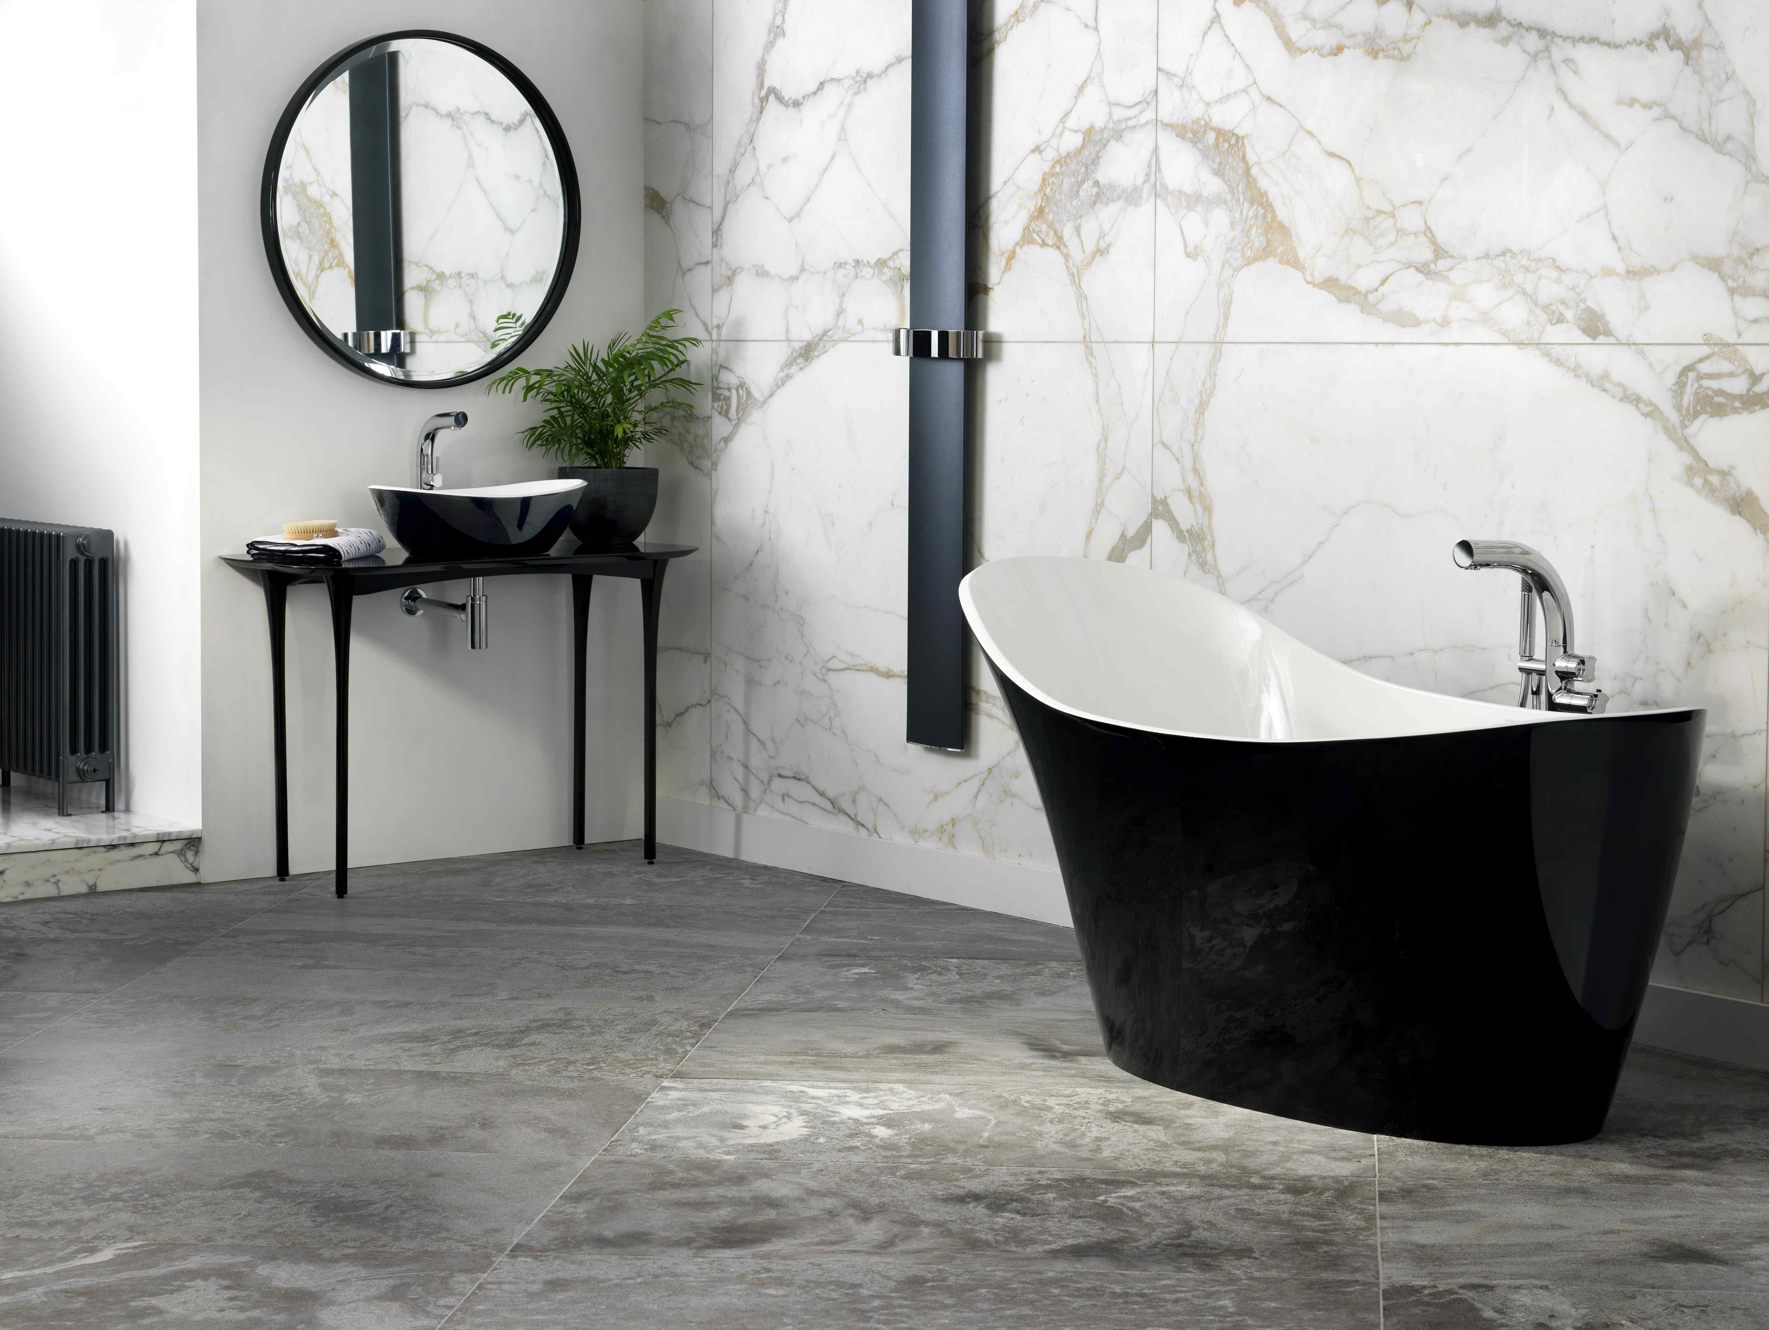

Per conoscere di più le collezioni Victoria + Albert: www.vandabaths.com

Sede
Victoria + Albert Ltd
Unit B Hortonwood 37,
Telford, Shropshire, TF1 7XT - UNITED KINGDOM
Tel: +44 (0)1952 221100
Fax: +44 (0)1952 221111
Press&PR Italia: tac comunic@zione
di Paola Staiano e Andrea G. Turatti
Milano- Genova
tel. +39 02 48517618 – 0185 351616
fax + 39 02 462037
e-mail: press@taconline.it
sito web: www.taconline.it
Showroom
316-317 Design Centre Chelsea Harbour
LONDON SW10 0XE - UNITED KINGDOM
Tel: +44 (0)20 7351 4378

Ufficio Vendite Europa
Victoria + Albert Ltd
Tel: +34 93 55 65 482
Fax: +34 93 55 65 481

